广东技术师范大学实验报告

学院： | 计算机科学学院 |  | 专业： | 软件工程 |  | 班级： |  | 1班
姓名： | 祝钰霖 |  | 学号： | 2022034743048 |  | 成绩：
实验日期： |  | 10月14日 |  | 实验地点： | 学校 |  | 指导教师签名： |  | 郝刚

实验 （二） 项目名称： Java中类与对象的概念

一、实验目的和要求
通过之前相关内容的学习与这两节课的上机操作，能够熟练掌握Java中类与对象的相关概念以及该如何正确地定义它们。

二、实验内容
1、设计一个交通工具类Vehicle，其中的属性包括：速度speed、类别kind、颜色color；方法至少包括：设置速度、设置颜色、取得类别、取得颜色。然后在测试类中创建Vehicle类的对象，通过键盘输入其类别、速度及颜色，最后显示其状态（即显示该对象的所有属性）。

2、编写程序，模拟银行账户Account的功能，此类要求如下：
属性：账号account、储户姓名name、地址address、存款余额balance、最小余额minbalance（默认为100元）。
方法中至少包括：存款、取款、查询。
在测试类中，根据用户操作显示储户相关信息。如存款操作后，显示储户原有余额、今日存款数额及最终存款余额；取款时，若最后余额小于最小余额，拒绝取款，并显示“至少保留余额为XXX”之类提示语句；查询时直接显示该账户的余额。（数据输入顺序依次为：原始金额、存款金额、取款金额、取款金额）

3、创建银行账号类SavingAccount，用类变量interest存储年利率（默认是1.5%），用私有实例变量balance存储存款额。至少提供计算年利息的方法和计算月利息（年利息/12）的方法。编写一个测试程序测试该类，建立Saving Account的对象saver，通过键盘输入存款额与年利率，计算并显示saver的存款额、年利息和月利息。

4、使用Java类设计一个计算器，计算机具备操作数1,、操作数2、操作符三个属性，还具备计算功能。要求创建计算器对象的时候不能直接对计算器的属性赋值，要把属性都封装起来。请按照以下要求设计一个计算器类Calculator。要求如下：
1）计算器类有三个属性，分别是操作数1(num1)、操作数2(num2)、操作符(option)。
2）使用封装的思想将所有属性私有化，并对外界提供共有的访问getter和setter方法。
3）计算器类中有一个计算的方法count()，用于执行加、减、乘、除运算。
4）在测试类的main()方法中，创建Calculator的实例对象，并通过键盘输入为num1和num2赋值，然后调用count()方法执行相应的运算。

三、程序清单（此处写清题号与其代码）
1、程序代码如下：
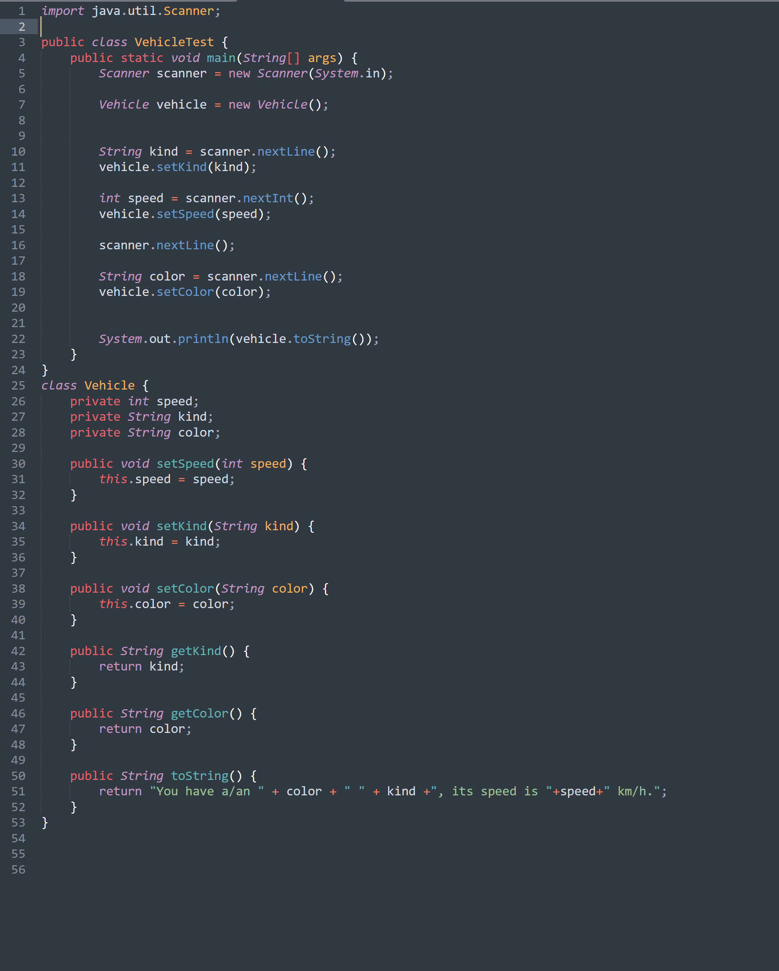

2、程序代码如下：
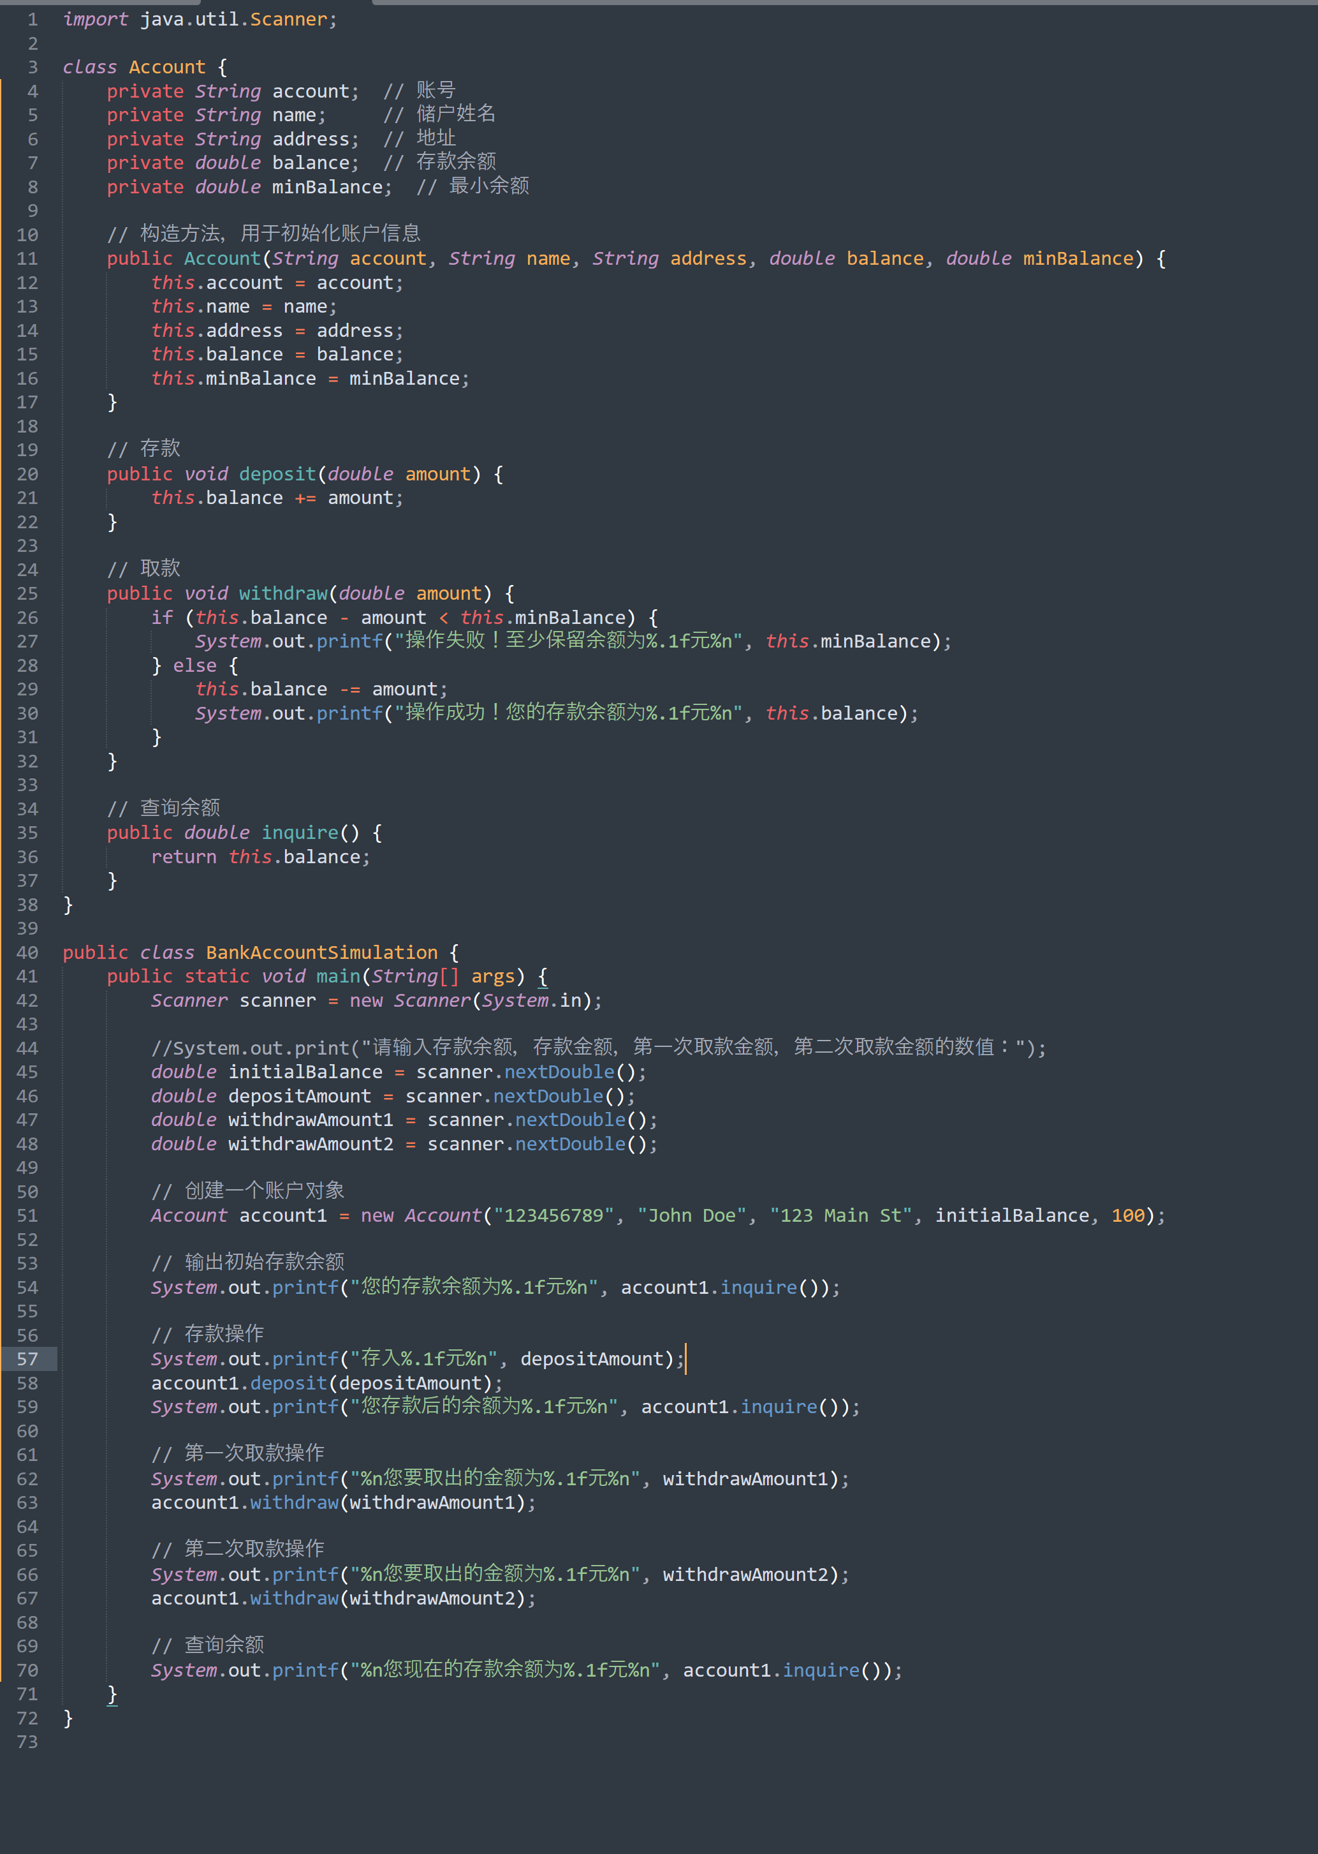

3、程序代码如下：
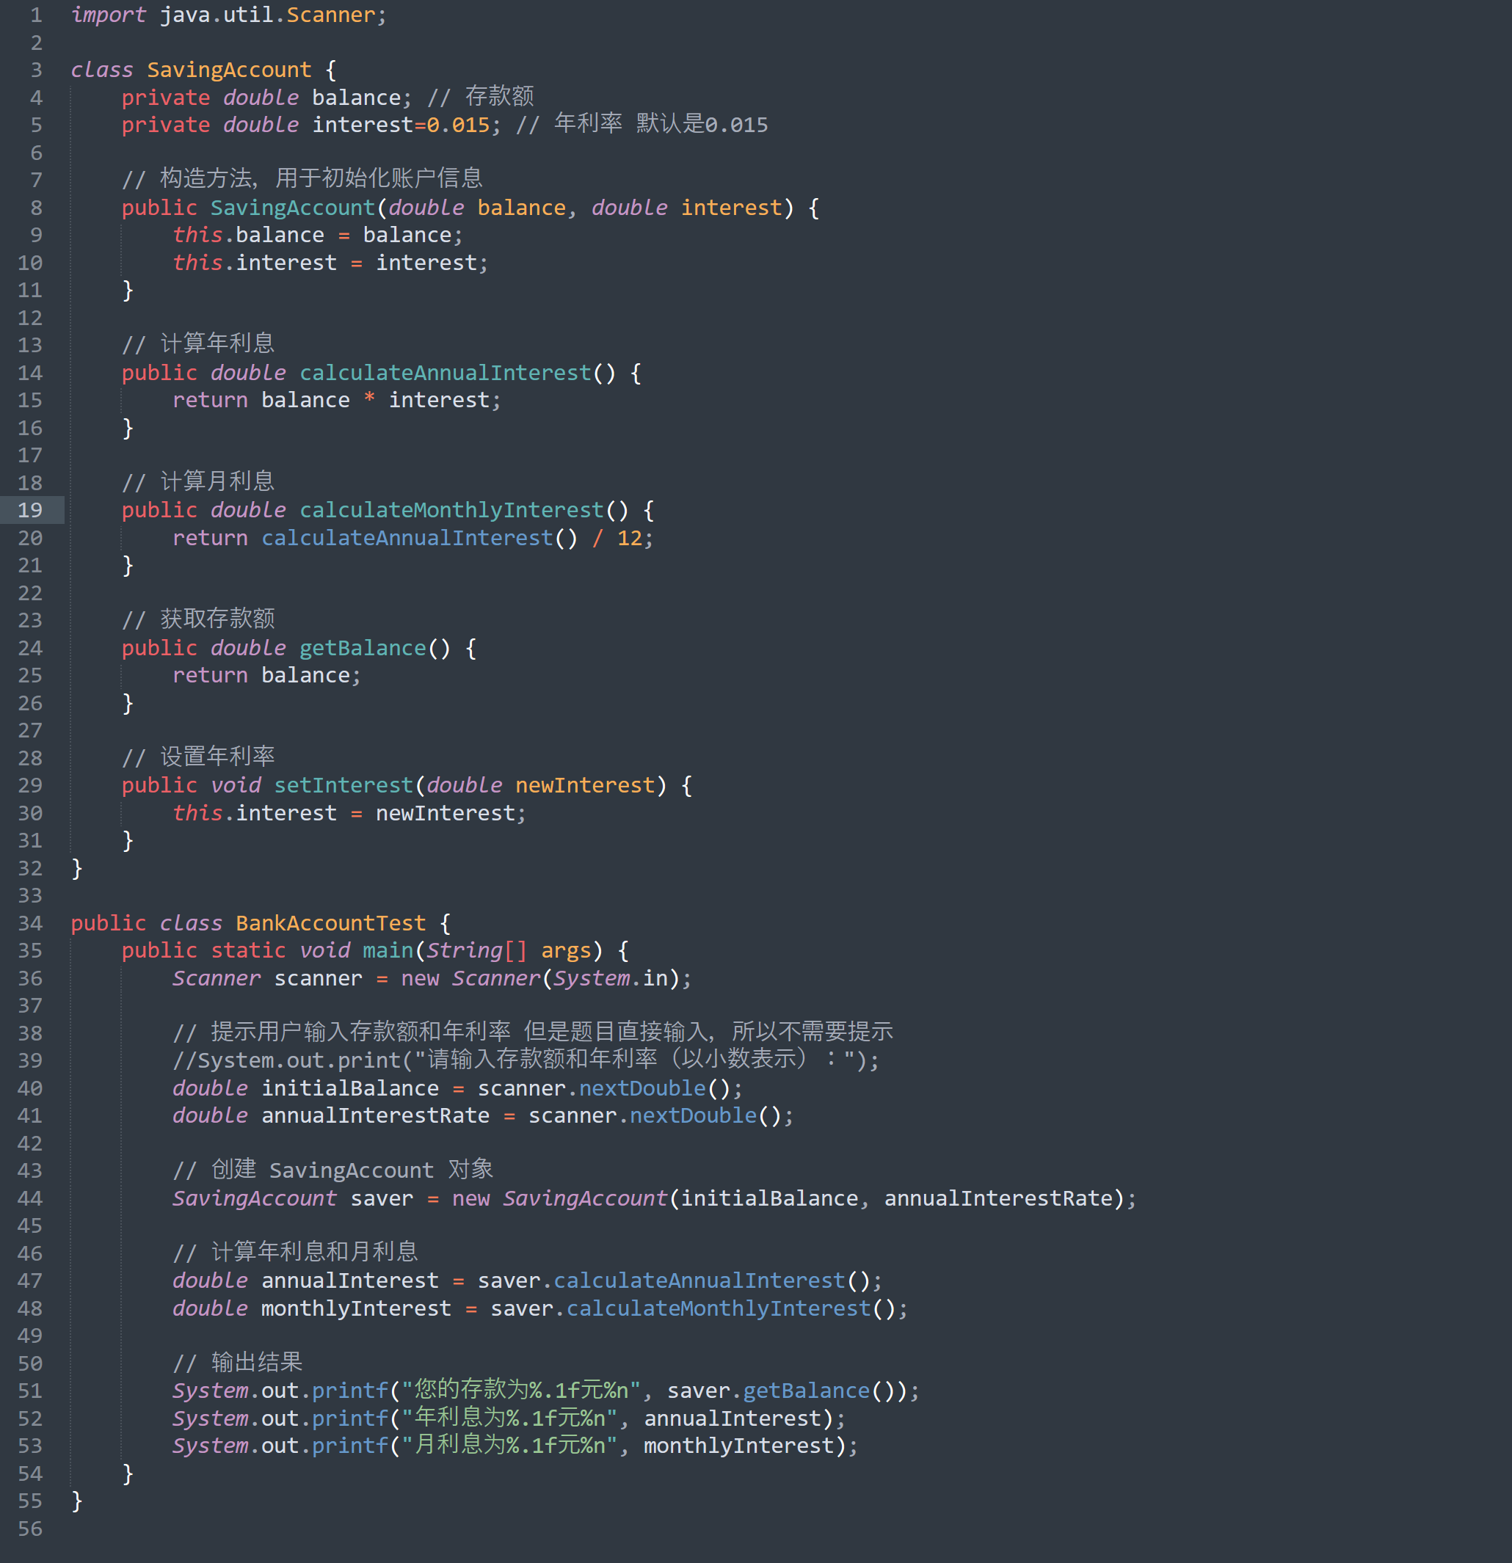

4、程序代码如下：
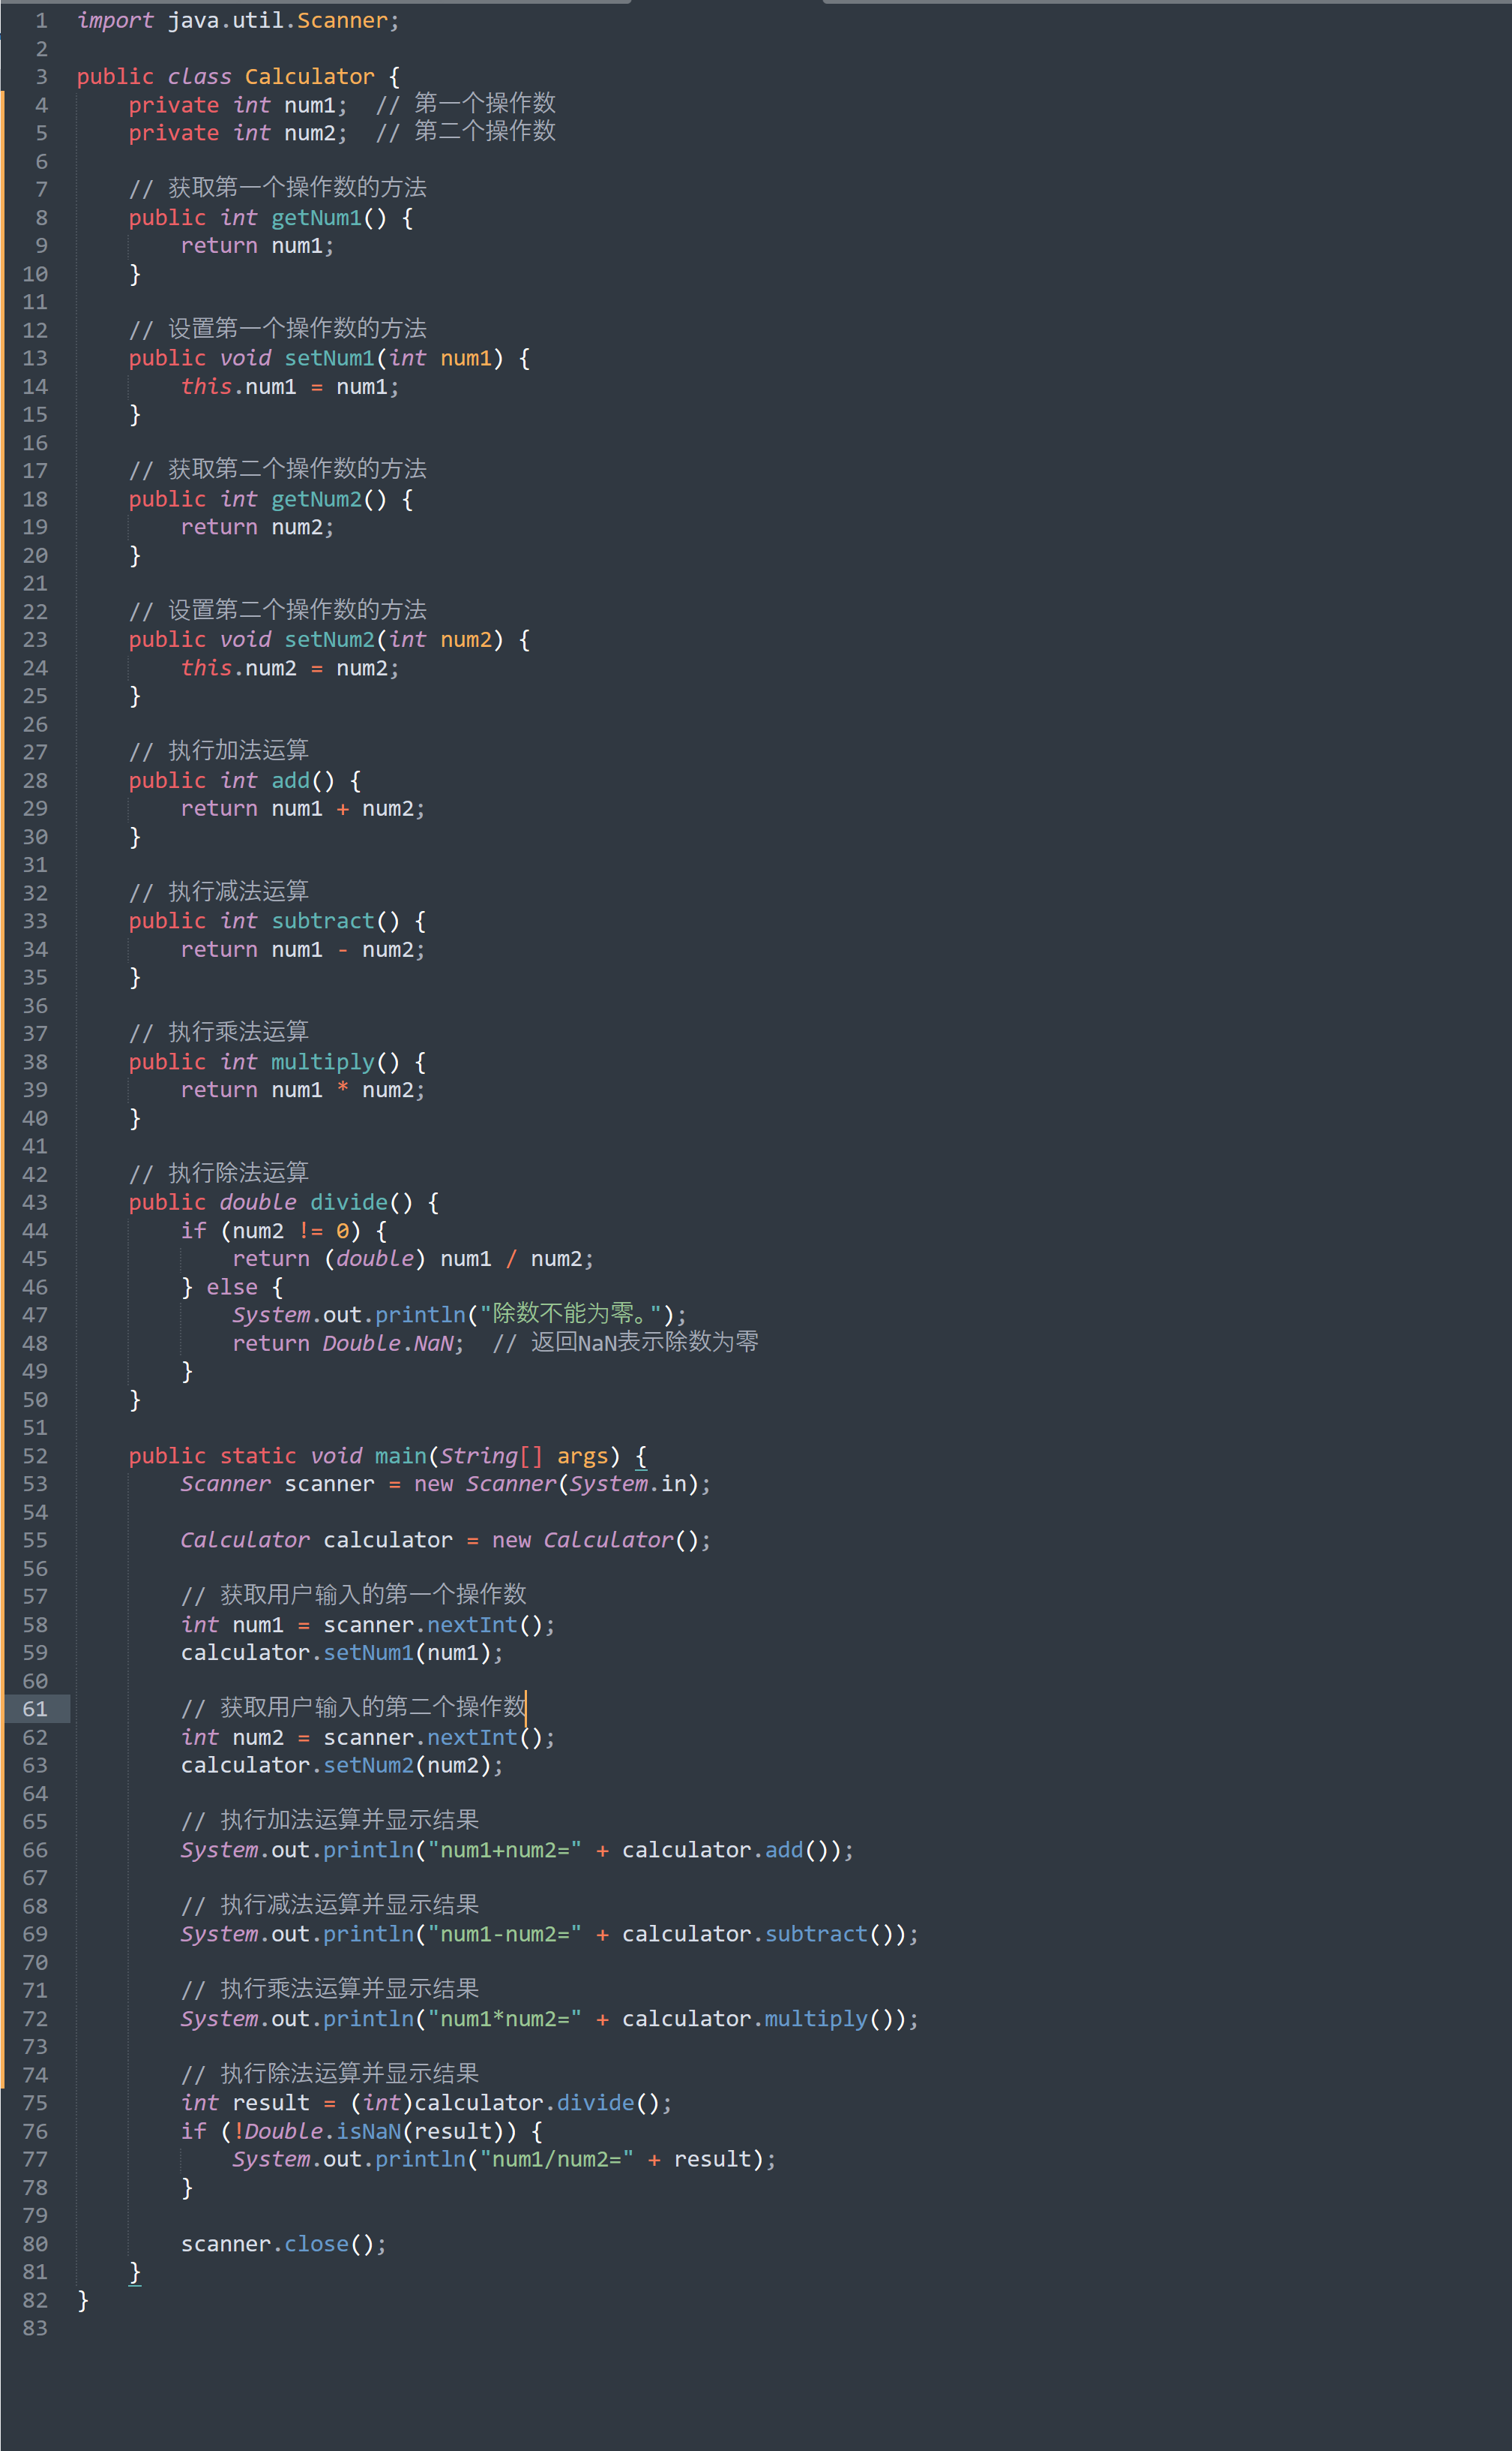
四、实验结果与分析（包括：输入数据、输出数据、程序效率及正确性等）（此处写清题号与其答案，可截图）
1、程序运行结果截图如下：
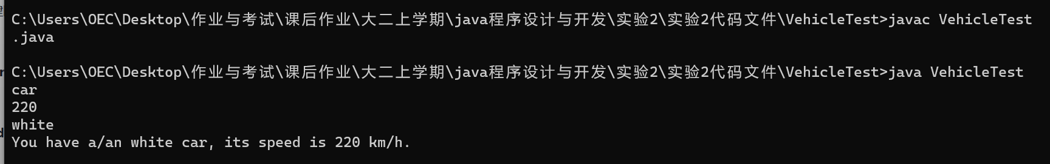

2、程序运行结果截图如下：
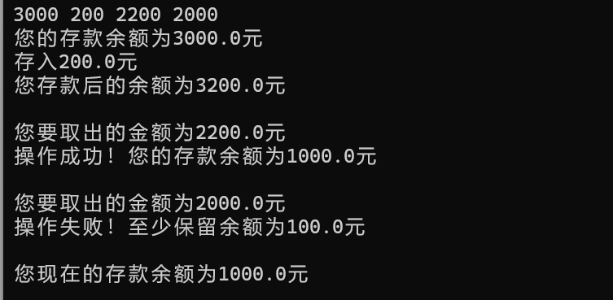

3、程序运行结果截图如下：


4、程序运行结果截图如下：
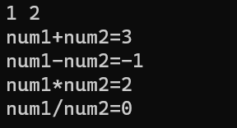

五、问题与讨论

六、实验结果上交要求
1、在指定时间内，完成“超星平台”上对应的实验，尽量保证全都通过；
2、完成上述第三、四部分的内容编写，将此实验报告以自己的“学号后三位+姓名”为文件名重新命名，并上交至学委，由学委统一发给我。

